Tillsynsbegäran – information om höga naturvärden och fridlysta arter i avverkningsanmälan A 15110-2024 i Hultsfreds kommun
Denna tillsynsbegäran behandlar höga naturvärden i avverkningsanmälan A 15110-2024 i Hultsfreds kommun som inkom 2024-04-17 och omfattar 1,1 ha.
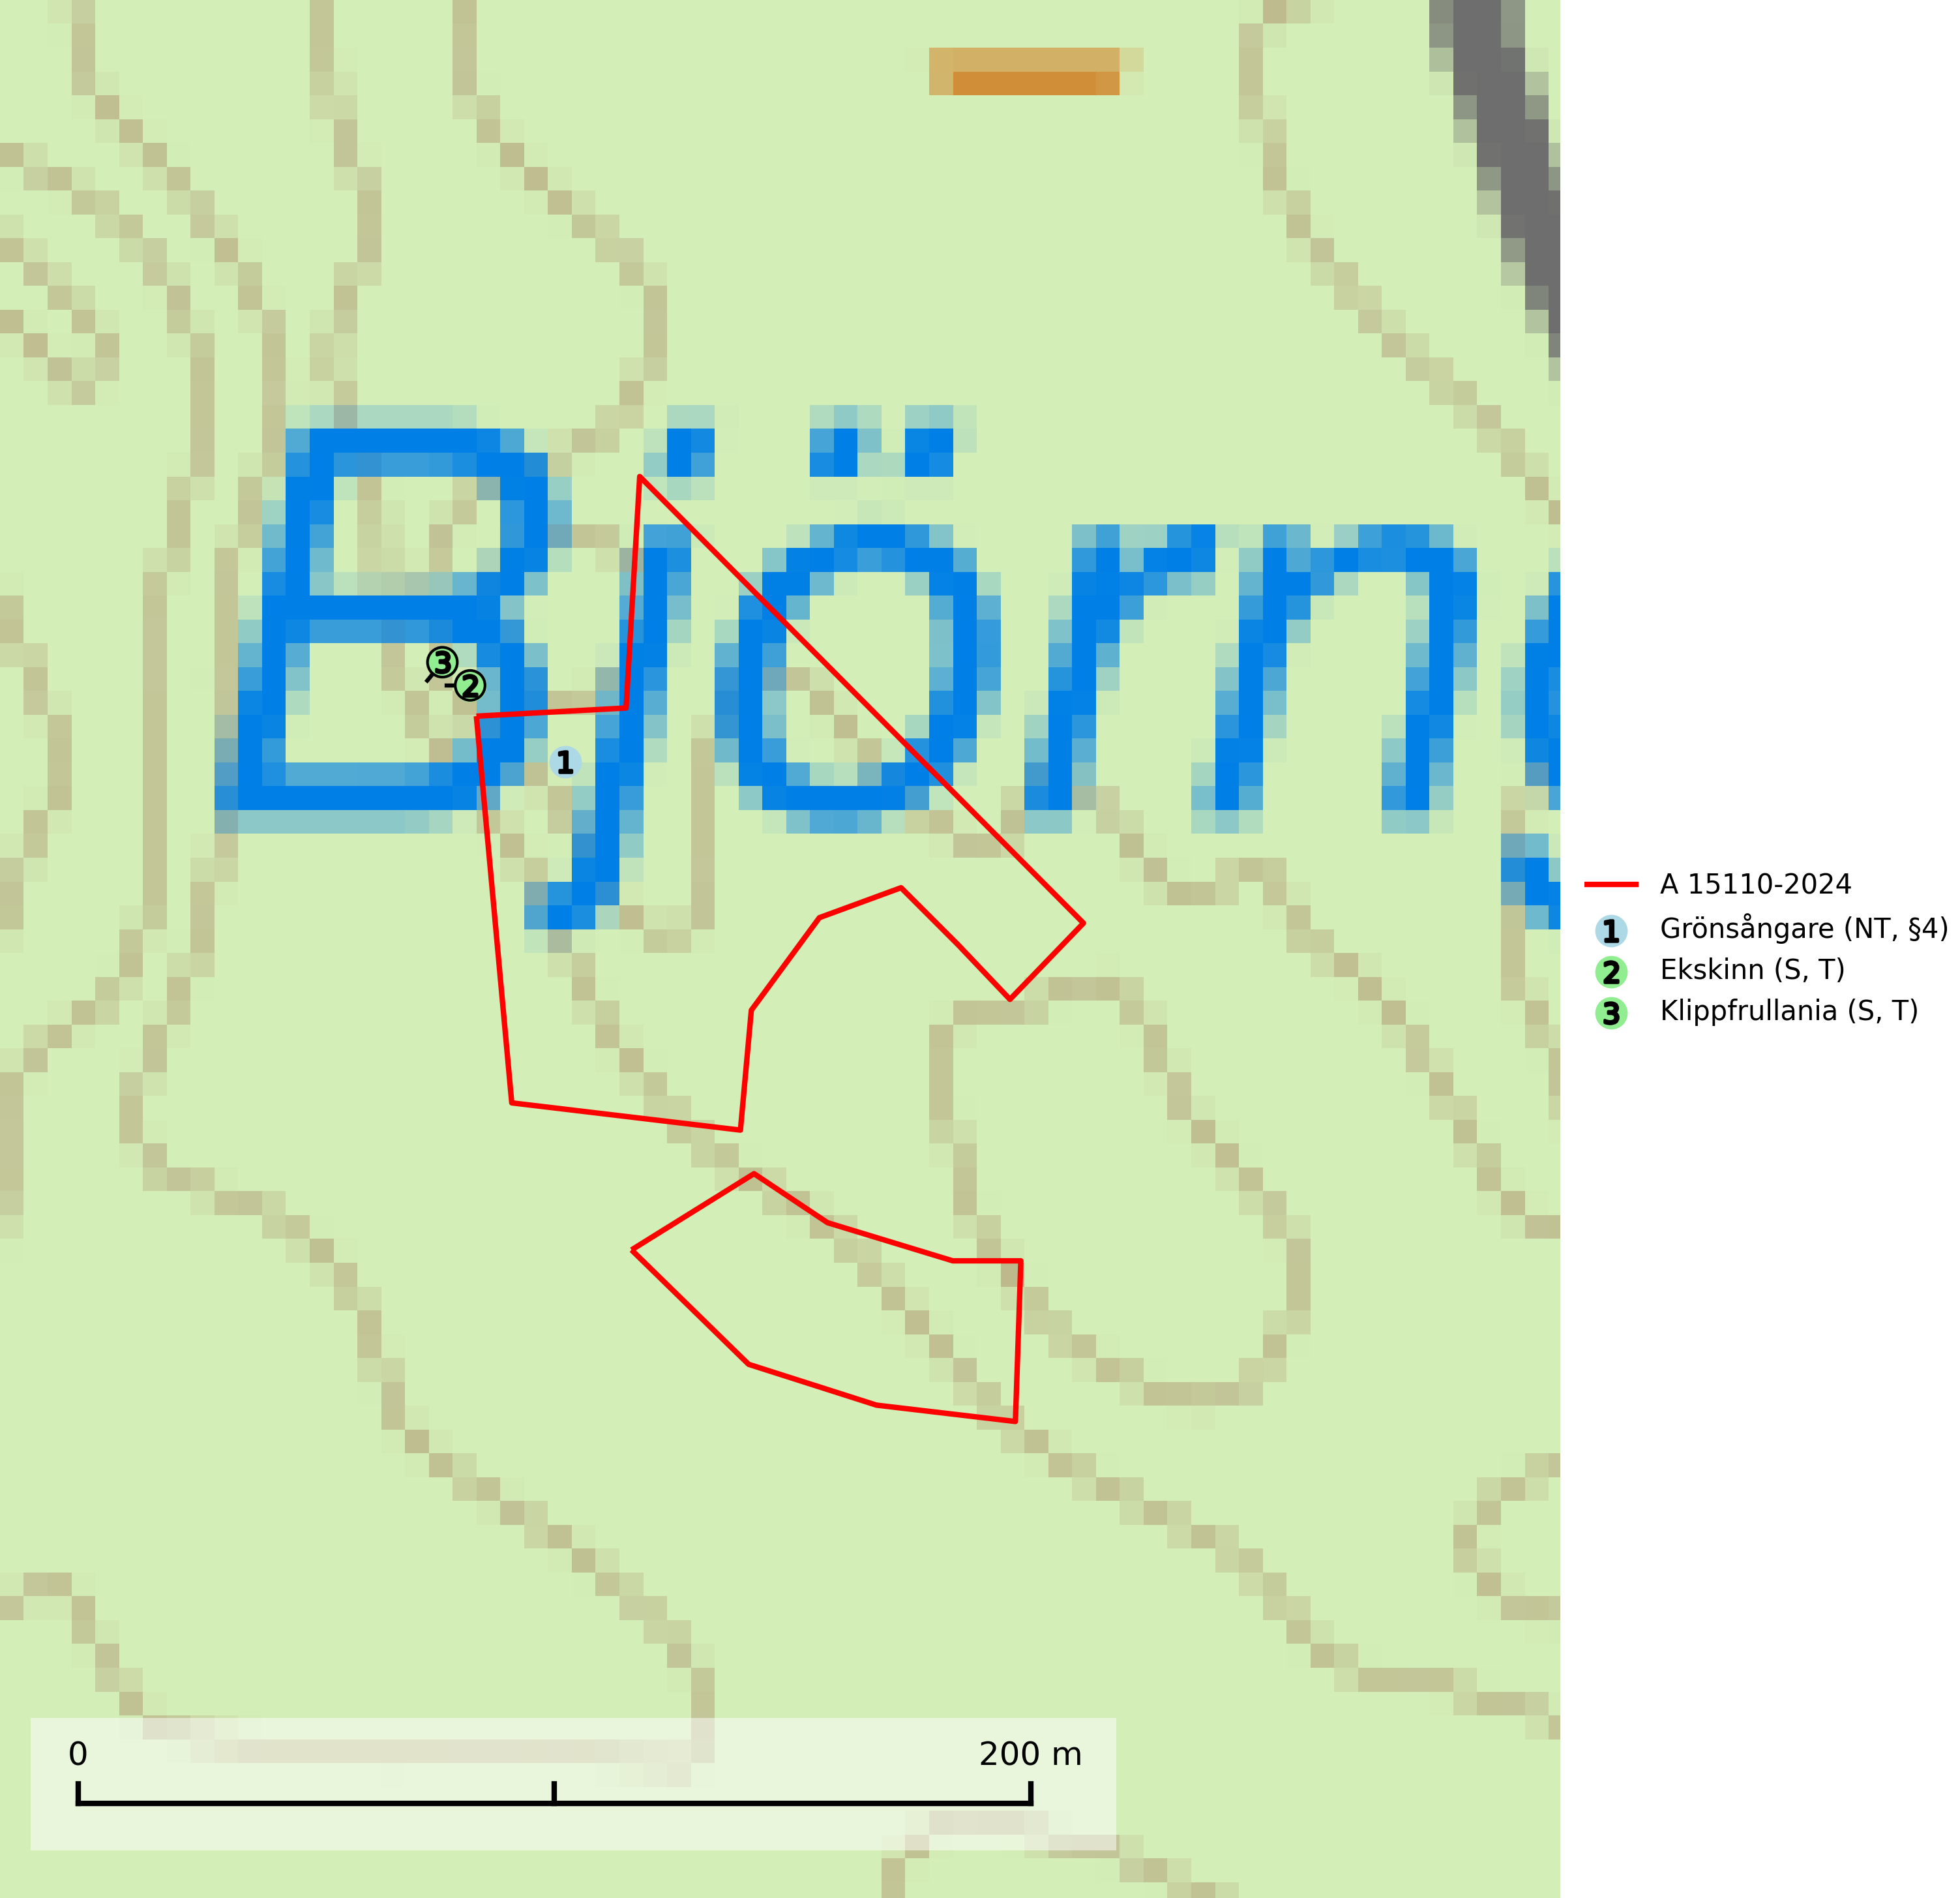
Figur 1. Fyndplatser för naturvårdsarter i och inom 13 meter från avverkningsanmälan. Markörer utan svart kant är placerade på fyndplatsen. Markörer med svart kant är placerade vid sidan av fyndplatsen och har ett svart streck som visar fyndplatsens exakta position. Kartans mittpunktskoordinat är N 6347012, E 547933 i SWEREF 99 TM.
I och inom 13 meter från avverkningsanmälan finns fynd av 3 naturvårdsarter, varav 1 är rödlistad, 1 är fridlyst, 2 är typiska (T) och 2 är signalarter (S): grönsångare (NT, §4), ekskinn (S, T) och klippfrullania (S, T). Se Figur 1.

Tillsynsbegäran
Vi begär härmed att Skogsstyrelsen fattar beslut enligt miljöbalken som säkerställer att skogens höga naturvärden bevaras samt att EU-lagstiftning efterlevs och att artskyddsbrott förhindras.
Vi önskar även ta del av de ställningstaganden och beslut som myndigheten meddelar till följd av aktuell avverkningsanmälan och föreningens inlaga (se 34 § förvaltningslagen).

Naturvårdsarter och fridlysta arter
Nedan följer beskrivningar av de naturvårdsarter och fridlysta arter som har sina livsmiljöer och växtplatser i den avverkningsanmälda skogen. De påträffade naturvårdsarterna är ett tydligt kvitto på att det rör sig om en skog med höga naturvärden.
Grönsångare (NT, §4) är rödlistad som nära hotad (NT) och fridlyst enligt 4§ artskyddsförordningen. Den har minskat med 17 (6–24) % under de senaste 10 åren och minskningstakten för den svenska populationen bedöms vara nära gränsvärdet för Sårbar (VU). (A2b). Arten häckar i högstammig skog, främst lövskog men även i granskog, i regel utan kraftigare undervegetation. Den förekommer i södra och mellersta Sverige samt i Norrlands kustland norrut till Norrbotten. Förekommer dessutom sällsynt i Norrlands inland (SLU Artdatabanken, 2024). Orsaken till grönsångarens nedgång och är oklar varvid det är viktigt att försiktighetsprincipen enligt 2 kap. 3 § miljöbalken tillämpas för att bevara artens livsmiljöer och vända den negativa trenden.
Ekskinn är en mycket bra signalart som visar på skyddsvärda skogsområden med långvarig kontinuitet av ek där det funnits ett konstant inslag av gamla träd. Arten är en typisk representant för relikta ekbestånd i humida, gärna kustnära trakter, och klena träd som hyser arten är vanligtvis betydligt äldre än vad man först kan tro. Ekskinnet hotas främst av avverkning av aktuella och potentiella värdträd men också av att eken i vissa områden ersätts av gran eller andra trädslag. Ekskinn är typisk art för 9190 Näringsfattig ekskog (SLU Artdatabanken, 2024; Nitare & Skogsstyrelsen, 2019).
Klippfrullania är i centrala, östra och norra Sverige en bra signalart. Den påträffas där i skyddsvärda skogsmiljöer med lång kontinuitet av gamla träd i halvöppen terräng, samt trädklädda bergbranter med ett mikroklimat som har konstant hög och jämn luftfuktighet året om. Klippfrullania är typisk art för 9020 Nordlig ädellövskog, 9110 Näringsfattig bokskog, 9130 Näringsrik bokskog, 9160 Näringsrik ekskog, 9180 Ädellövskog i branter och 9190 Näringsfattig ekskog (Nitare & Skogsstyrelsen, 2019; SLU Artdatabanken, 2025).

EU:s fågeldirektiv
Europeiska unionens medlemsländer är skyldiga att agera i enlighet med EU:s fågeldirektiv där det uttryckligen står att direktivet gäller för fåglar samt för deras ägg, bon och livsmiljöer (artikel 1). Vidare att de åtgärder som vidtas inte får leda till en försämring av den nuvarande situationen beträffande bevarandet av de fågelarter som avses i artikel 1 (artikel 13). Fågeldirektivet är styrande för tillsynsansvariga myndigheters ärendehantering, ställningstaganden och beslutsfattande.

